 Colegio Patricio Mekis

Mateo de Toro y Zambrano N° 0330. Fono: 722261343 Email: patricio.mekis@cormun.cl

“Un Colegio que Cambia”

**GUÍA DE ORIENTACIÓN**

|  |  |  |  |
| --- | --- | --- | --- |
| Nombre del Estudiante |  | | **Curso:**4° Básico semana: 6 |
| **Fecha:** 04 al 08 /05 |
| Docente: | Alejandra Aros O. | Asignatura: | Orientación |
| OA1 | Observar, describir y valorar sus características, habilidades y fortalezas (en lo familiar, afectivo, académico y social, entre otros) y proponerse acciones concretas para los aspectos que requiera superar. | UNIDAD | 1 |
| Habilidades | Describir |
| Objetivo | Describir las emociones que experimentan ante situaciones que los afectan negativamente o positivamente.  Describir la solución a una de sus emociones. | | |

**Recuerda**: Las **emociones**  son todas aquellas reacciones que vamos experimentando o sintiendo a lo largo de un día, de forma más o menos natural y que es importante que las conozcamos para que tomemos conciencia de  **ellas.**

Las **emociones** que todos experimentamos son: alegría, tristeza, miedo, rabia.

**Instrucciones:**

Lee atentamente las preguntas y responde.

**ACTIVIDADES:**

**1.- Piensa y describe situaciones en que hayas sentido las siguientes emociones:**

**a) Miedo** Ej. “siento miedo cuando se corta la luz en la noche”

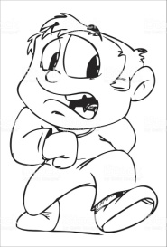

Siento miedo _________________________________________________________w

_____________________________________________________________________

__________________________________________________________________________

**b) Alegría**

Siento alegría ______________________________________________________________

__________________________________________________________________________

__________________________________________________________________________

**c) Tristeza**

Siento tristeza ____________________________________________________________

________________________________________________________________________

_______________________________________________________________________

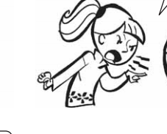**d) Rabia**

Siento rabia______________________________________________________________

________________________________________________________________________

_________________________________________________________________________

**2.- Busco solución**

a) ¿Cuándo te enfadas?

__________________________________________________________________________

__________________________________________________________________________

b) ¿Con quién te enfadas?

__________________________________________________________________________

__________________________________________________________________________

c) ¿Cómo te tranquilizas?

__________________________________________________________________________

__________________________________________________________________________

__________________________________________________________________________

**3.- ¿Qué haces tú cuando un amigo o amiga no ha querido jugar contigo?**

___________________________________________________________________________

__________________________________________________________________________

**SOLUCIONARIO:**

**1.-** Respuesta abierta.

**2.-** Respuesta abierta.

**3.-** Respuesta abierta.